



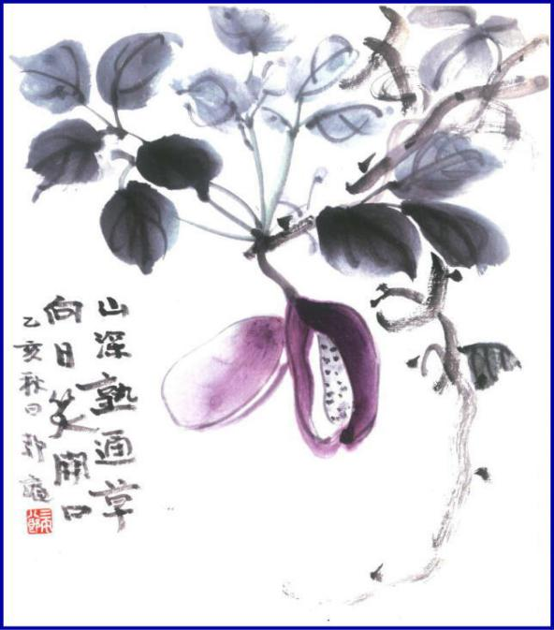

***週報 №2167-***

**本日のプログラム**

**令和5年9月11日**

**「　ガバナー公式訪問例会　」**

**RI第2690地区 ガバナー　石倉　貞昭 氏**

**次回のプログラム**

**令和5年9月25日**

**「　クラブフォーラム(米山)　」**

**米山奨学委員長　森 澤　 英 治 君**

**三宅八郎君作**

**色紙　三宅八郎君**

|  |  |  |  |  |  |
| --- | --- | --- | --- | --- | --- |
| **前 　回（9月 4日) 例会記録** | | | | | |
| **会員数** | **11** | **名** | **ゲスト名** |  | |
| **出席者数** | **11** | **名** | **ビジター名** |  | |
| **欠席者数** |  | **名** | **欠席者名** |  | |
| **出席率** | **100** | **％** | **献金箱** | **￥11,000－** |  |
| **前々々 回 ( 8月21日) 例会記録** | | | | | |
| **補填者数** |  | **名** | **補填者名** |  | |
| **未補填者数** |  | **名** | **未補填者名** |  | |
| **補填後出席率** | **100** | **％** | **会員の敬称は省略します** | | |

**9月4日例会記録 　「クラブフォーラム(広報)」　　 広報委員長　谷本　茂 君**

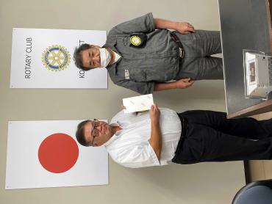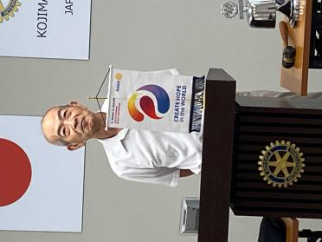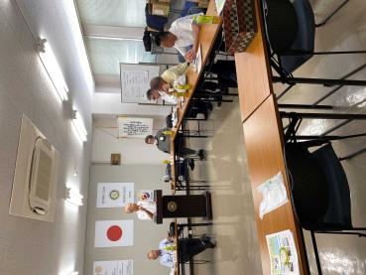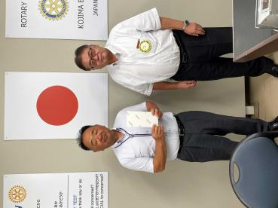

　　例　会　風　景

　神馬君・片山君に

　夫人誕生日のお祝いを ⇔

ついてついて

**ガバナー随行者**

氏　　名：吉村　日出国(よしむら　ひでくに)氏

職業分類：郷土料理店

ロータリー歴：2013年7月9日松江しんじ湖RC入会

役　　職：地区大会実行委員会 副実行委員長

　　　　　地区庶務幹事

**ＲＩ第2690地区ガバナー**

氏　　名：石倉　貞昭(いしくら さだあき)氏

職業分類：地質調査業

ロータリー歴：1995年松江しんじ湖RC入会

　　　　　　　2009－10年度第15代クラブ会長

　　　　 2016－17年度第3グループガバナー補佐

・メジャードナー(レベル1)・ポール・ハリス・ソサエティ会員

・第2回米山功労者 メジャードナー



**☆ ★ 例会取り止め(定款第7条第1節により) ★ ☆**

　9月19日(火)・・・児島ＲＣ・倉敷瀬戸内ＲＣ

　9月21日(木)・・・倉敷ＲＣ

　9月22日(金)・・・倉敷南ＲＣ

.0000000000000000000000000000000000000000000000000..000

..

..............

6月30日(金)・・・倉敷南ＲＣ・笠岡東ＲＣ



**9月4日スマイル**

**片 山 君 ( クラブフォーラム谷本さん、よろしくお願いします )**

**長 尾 君 ( 9月10日トライアスロン大会よろしくお願いします)**



　―**会長報告**―

1. 石倉ガバナー公式訪問について。ガバナー到着時間10時30分、出発時間14時。

　　　　ガバナー随行者について。吉村日出国氏。

―**幹事報告**―

① 玉野RCより、ポリオ根絶チャリティゴルフ大会の案内。日時：11月4日(土)7：52～　場所：瀬戸大橋C.C.

② 石倉ガバナー事務所より、地区大会各種調査のお願い。

③財団室ニュース9月号。

④倉敷市共同募金委員会より、令和5年度共同募金グッズの案内。理事役員の方は、ご協力を。

⑤次回例会は、ガバナー公式訪問例会。上着着用。





　☆★☆ 9**月度理事会議事録** ☆★☆

**(日時及場所)** 令和 5年9月4日(月)　13：30～　於:児島東RC事務局内

**(出席者)** 大江・西山・片山・小河原・谷本・長尾・山本真一

**(議題) ①** 秋田豪雨災害支援金について　　　　　　 　　　　　　　　　　　　　　　　・・・否

**②** 共同募金について　　クオカード1,000円/一人　(理事役員のみ)　　　　 　 ・・・承

**③**　9月11日(月)お弁当について　　ふく仙 　2,000円/一人　　　　　　　　　　　 　・・・承

**④**　ガバナー・会長・幹事懇談会飲み物について　　　お茶を用意　　　　　　　　　　　 　　・・・承

**⑤** 令和4年度収支報告書について ・・・承



**大江　則男**

**西山　芳男**

**神馬　真一郎**

**谷本　茂茂**

**長尾　実実**

**片山　彰造**

**小河原　通弘**

**西山　芳男**

**長尾　実実**

**小河原　通弘**

**片山　彰造**

**長尾　実実**

**山本　真一**

**児島東ロータリークラブ**

**例 会 日　　月曜日 12:30~13:30**

**例 会 場　　倉敷市児島味野2-2-39**

**三宅ビル５Ｆ**

**事 務 所　　倉敷市児島味野2-2-39**

**三宅ビル５Ｆ**

**Ｔ Ｅ Ｌ　　(086)473-6112**

**Ｆ Ａ Ｘ　　(086)474-6051**

**Ｍａｉｌ　　kojimaeastrc@vp.tiki.ne.jp**

**Ｕ Ｒ Ｌ　　http://ww31.tiki.ne.jp/~kojimaeast/**

**編集発行　　児島東ロータリークラブ･広報委員会**

**理事・役員　(2023-2024)**

**会長　　　　　　　(理事)**

**副会長　　　　　　　(理事)**

**幹事**

**副幹事**

**会計**

**ＳＡＡ　　　　　　　(理事)**

**副ＳＡＡ**

**職業奉仕　　　　　　　(理事)**

**社会奉仕　　　　　　　(理事)**

**国際奉仕　　　　　　　(理事)**

**青少年奉仕　　　　　　　(理事)**

**直前会長**

**ガバナー補佐**